Министерство образования и науки Российской Федерации
федеральное государственное автономное образовательное учреждение высшего образования Санкт-Петербургский политехнический университет Петра Великого
(ФГАУ ВО «СПБПУ»)
Институт среднего профессионального образования

Отчет
по лабораторной работе

Выполнил: студент группы 24290907/3091
Блинов Артём Владимирович
Проверил: преподаватель Иванова Д. В.

Санкт-Петербург
2026

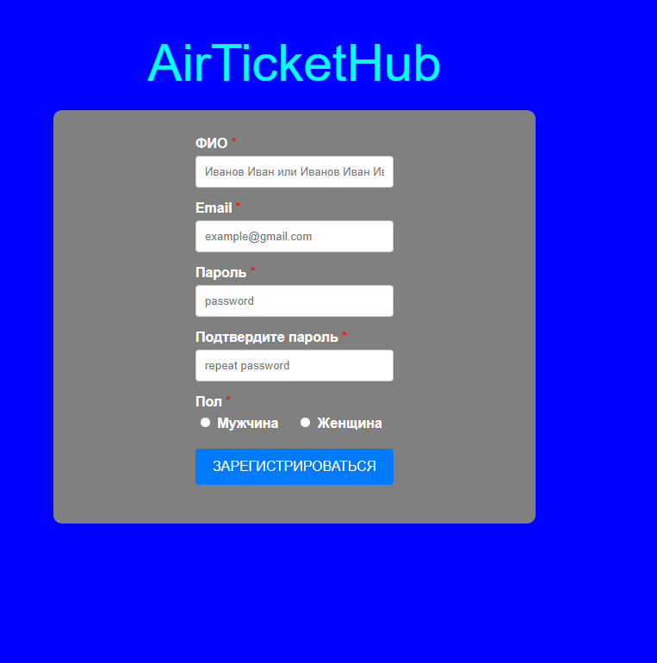
Рисунок 1 - макет формы регистрации сайта "AirTicketHub"

Элемент | Тип элемента | Требования
ФИО | editbox | - Обязательное для заполнения  - Не меньше двух слов  - Максимальная длина 50  - Минимальная 3  - Только кириллица  - Допускается использование дефиса
Почта | editbox | - Обязательное для заполнения  - Максимально 2024 символов  - Минимально 11 символов  - Специальный знак «@» обязательна  - доменная часть обязательна
Пароль | editbox | - Обязательное для заполнения  - Максимальное количество символов 100  - Минимальное количество символов 6
Подтверждение пароля | editbox | - Обязательное для заполнения  - Максимальное количество символов 100  - Минимальное количество символов 6  - Совпадение с первым паролем
Пол | radio | - Обязательный выбор
Зарегистрироваться | button | - Состояние:  Если введенные данные корректны – регистрация прошла успешно, форма очищена  Если введенные данные НЕ корректны - валидационное сообщение

Поле | OK/NOK | Значение | Комментарий
ФИО | OK | Блинов АРИлоауло  Блинов Артем Владимирович  Блинов Артем  БЛИНОВ АРТЕМ  Блинов артем владимирович  А а  Блиновоарп руркнвопшегкнутпригенур ритграгунрасраом  Мамин-Сибиряк | Смешанный регистр  3 слова  Два слова  Верхний регистр  Нижний регистр  50 символов  Фамилия через дефис
 | NOK | @#$%^&;.?, >|\/№"!()_{}[<  1Блинов 2Артем  kjEkjbn akjebfn  БлиновАртем  Б  Ццццццццццццццццц цццццццццццццццццццццццццццц  Аааааааааааааааааааааааааааааааааааааааааааааааааааааааааа  А | Пустое значение  спец. символы (ASCII)  цифры  Не кириллица  Менее двух слов  1 символ  55 символов  51 символ  2 символа
Почта | OK | Blinovмииииииииии…..ииииииииии@mail.com  b@gmail.com  Blinov@mail.com | Максимальное количество символов  Минимальное количество символов  Наличие доменной части и знака «@»
 | NOK | Blinov…..@mail.com  Ibrina…..@mail.com  bq@mail.ru  blinovmail.ru  blinov@ | Пустое значение  2250 символов  2025 символов  10 символов  Отсутствие специального знака «@»  Отсутствие доменной части
Пароль | OK | Qwerty  Йцу….йцу | 6 символов  100 символов
 | NOK | 12312  123123.123123  Йцуйцуйцу……?;:* | Пустое значение  5 символов  101 символ  10000 символов
Подтверждение пароля | OK | Qwety | Совпадение с первыми паролем
 | NOK | 12312  123123.123123  Йцуйцуйцу……?;:*  Qwerty123 | Пустое значение  5 символов  101 символ  10000 символов  Не совпадение с изначальным паролем Qwerty
Пол | OK | Выбран пол | Мужской или Женский
 | NOK | Не выбран | Обязательно

Тест-кейс 1. Анализ минимального значения в поле «ФИО» (Позитивный)
Действие | Ожидаемый результат
1. Открыть форму регистрации | -Форма открыта  -Все поля по умолчанию пусты  -Радиокнопки выбора пола выключены
2. Заполнить формы:  Ваше Фио = А а  Email = b@gmail.com  Пароль = Qwerty  Подтвердите пароль = Qwerty  Пол = любой | -Поля заполнены  -Сайт не указывает на ошибки
3. Нажать на кнопку «Зарегистрироваться» | -Появляется текст под кнопкой «Вы успешно зарегистрировались!»  -форма очищена
Тест-кейс 2. Анализ максимального значения в поле «ФИО» (Позитивный)
Действие | Ожидаемый результат
1. Открыть форму регистрации | -Форма открыта  -Все поля по умолчанию пусты  -Радиокнопки выбора пола выключена
2. Заполнить формы:  Ваше Фио = Блиновоарп руркнвопшегкнутпригенур ритграгунрасраом  Email = b@gmail.com  Пароль = Qwety  Подтвердите пароль = Qwety  Пол = любой | - Поля заполнены, ошибок валидации нет.
3. Нажать на кнопку «Зарегистрироваться» | -Появляется текст под кнопкой «Вы успешно зарегистрировались!»  -форма очищена

Тест-кейс 3. Проверка регистрации с ФИО через дефис (Позитивный)
Действие | Ожидаемый результат
1. Открыть форму регистрации | -Форма открыта  -Все поля по умолчанию пусты  -Радиокнопки выбора пола выключена
2. Заполнить формы:  Ваше Фио = Мамин-Сибиряк Олег  Email = b@gmail.com  Пароль = Qwety  Подтвердите пароль = Qwety  Пол = любой | - Поля заполнены, ошибок валидации нет.
3. Нажать на кнопку «Зарегистрироваться» | -Появляется текст под кнопкой «Вы успешно зарегистрировались!»  -форма очищена
Тест-кейс 4. Регистрация с незаполненным обязательным полем «Email» (Негативный)
Действие | Ожидаемый результат
1. Открыть форму регистрации | -Форма открыта  -Все поля по умолчанию пусты  -Радиокнопки выбора пола выключена
2. Заполнить все формы, кроме Email:  Ваше Фио = А б  Email =  Пароль = Qwerty  Подтвердите пароль = Qwerty  Пол = любой | -Поля заполнены, кроме Email.
3. Нажать на кнопку «Зарегистрироваться» | Регистрация не выполнена, форма не очищена  Под полем Email появилось сообщение: «Поле обязательно для заполнения».
Тест-кейс 5. Ввод цифр в поле «ФИО» (Негативный)
Действие | Ожидаемый результат
1. Открыть форму регистрации | -Форма открыта  -Все поля по умолчанию пусты  -Радиокнопки выбора пола выключена
2. Заполнить формы:  Ваше Фио = 1Блинов 2Артем  Email = b@gmail.com  Пароль = Qwerty  Подтвердите пароль = Qwerty  Пол = любой | -Поля заполнены
3. Нажать на кнопку «Зарегистрироваться» | Регистрация не выполнена, форма не очищена  Отображается ошибка: «Поле ФИО не может содержать цифры».
Тест-кейс 6. Проверка несовпадения паролей (Негативный)
Действие | Ожидаемый результат
1. Открыть форму регистрации | -Форма открыта  -Все поля по умолчанию пусты  -Радиокнопки выбора пола выключена
2. Заполнить формы:  Ваше Фио = А б  Email = b@gmail.com  Пароль = Qwerty  Подтвердите пароль = Qwerty123  Пол = любой | -Поля заполнены
3. Нажать на кнопку «Зарегистрироваться» | -Регистрация не прошла, форма не очищенна  -Ошибка: «Пароли не совпадают». Форма не очищается, чтобы пользователь мог исправить данные.

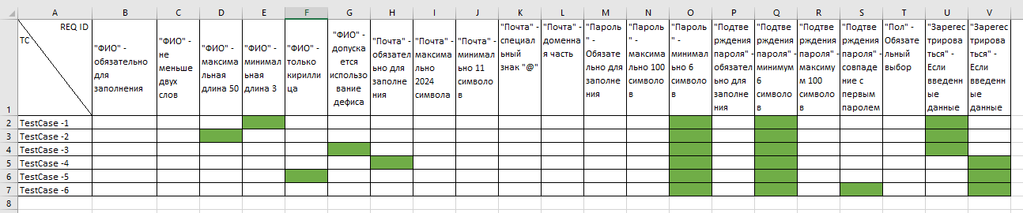
Рисунок 2 - матрица соответствия требований
Матрица соответствия требований:
21 – требований всего
14 – количество проверяемых требований
% Покрытия: 10/21*100 = 47%
Тест-кейсы на сейте test It:
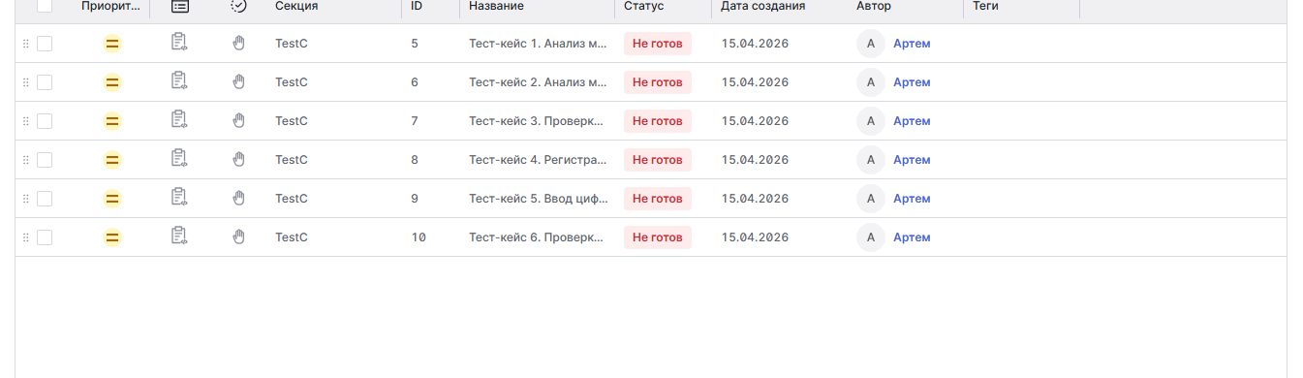
Рисунок 3 - Тест-кейсы на сайте Test It
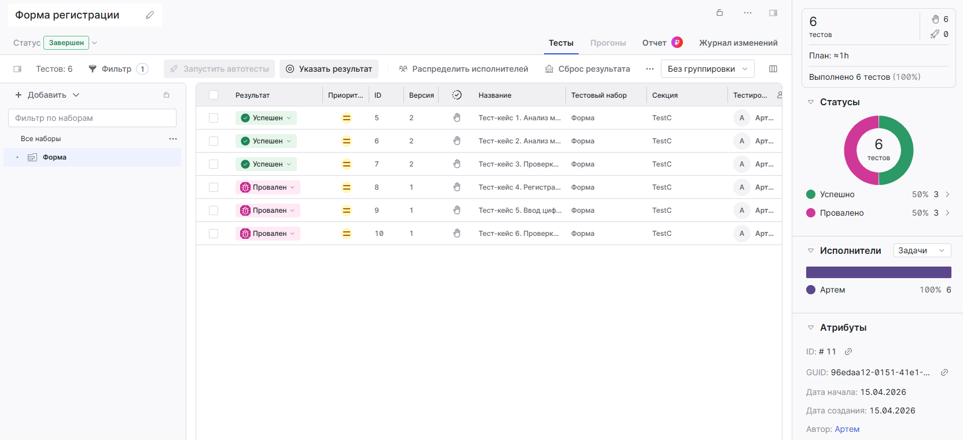
Рисунок 4 - Результат тест плана для тест-кейсов

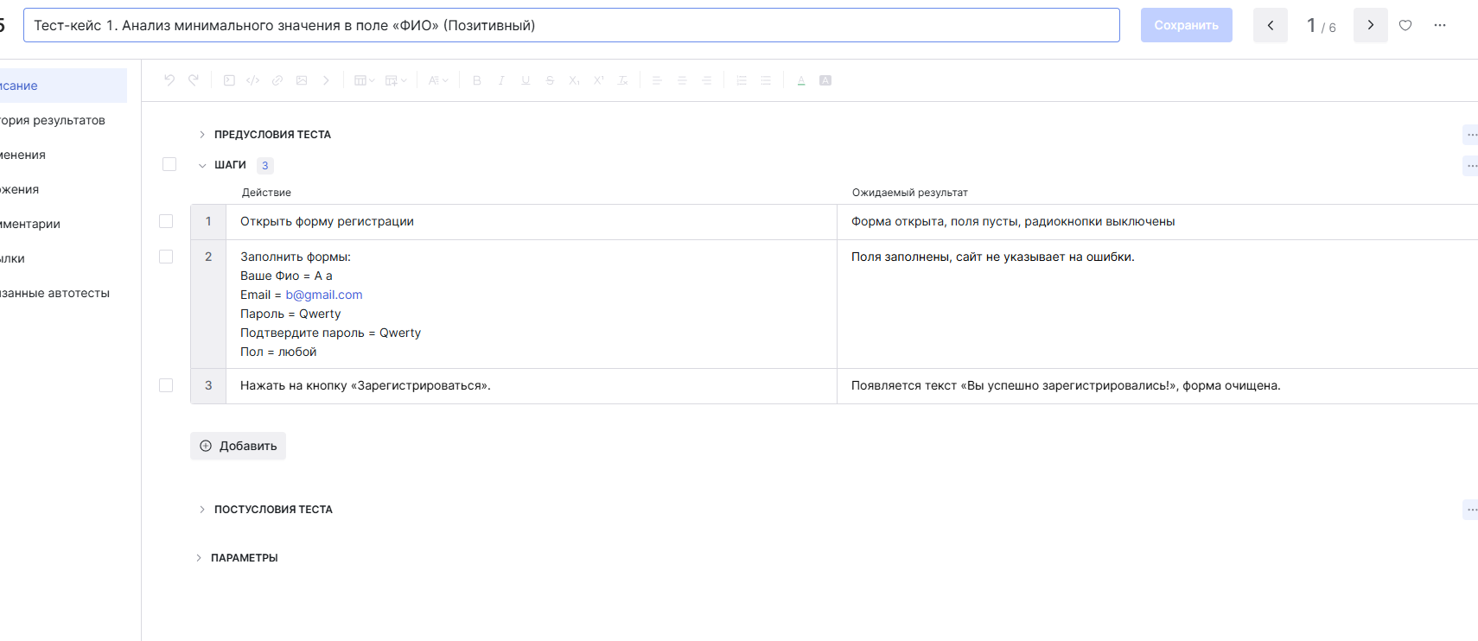
Рисунок 5 - Тест-кейс 1. Анализ минимального значения в поле «ФИО» (Позитивный)
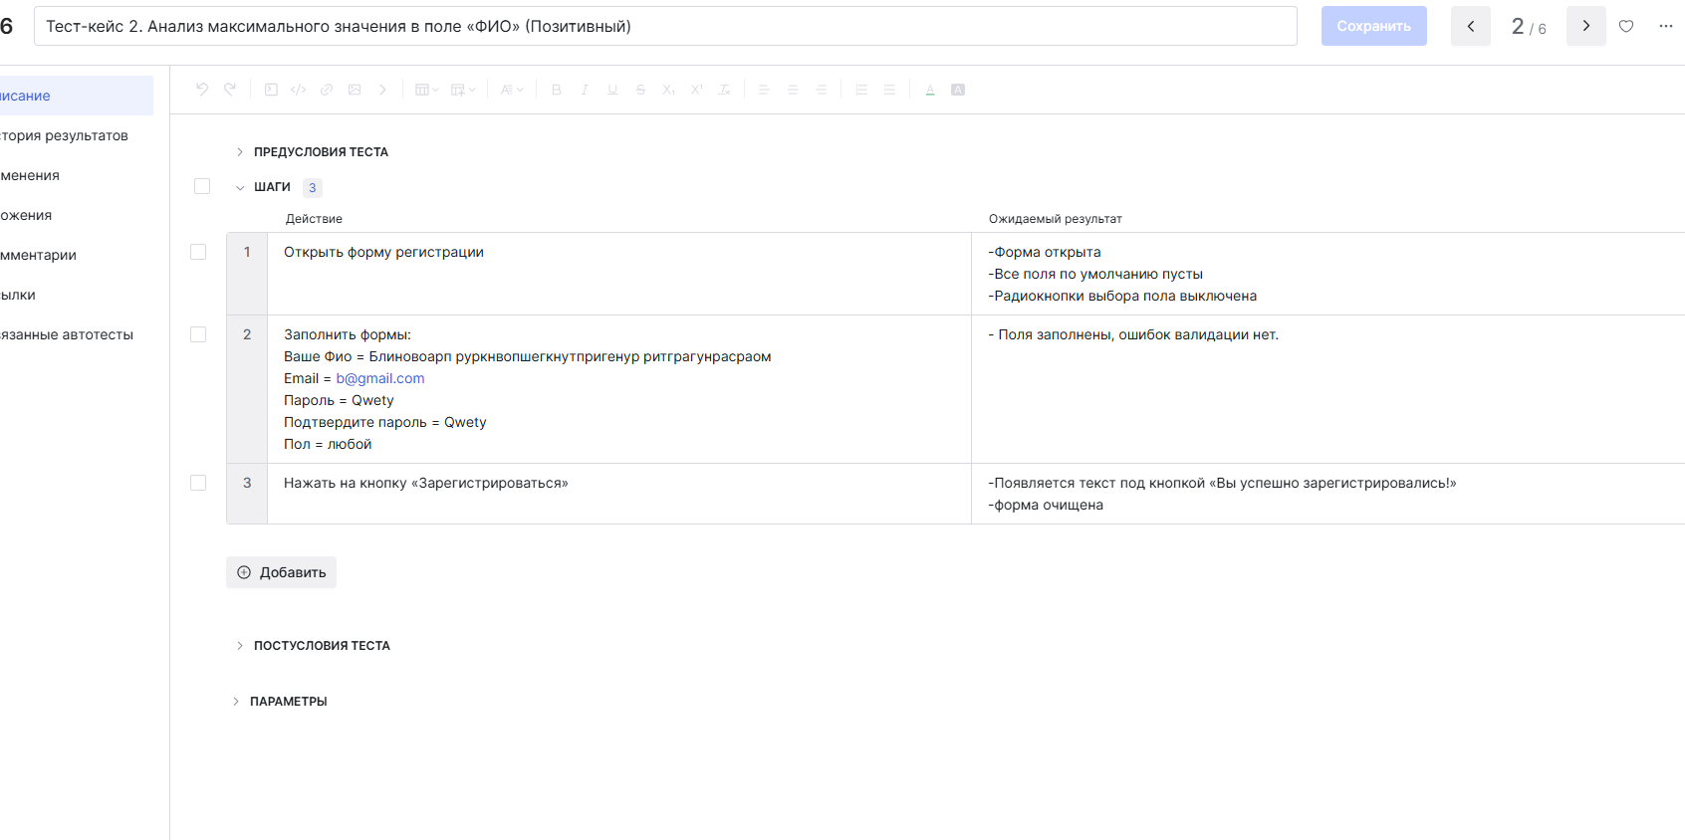
Рисунок 6 - Тест-кейс 2. Анализ максимального значения в поле «ФИО» (Позитивный)
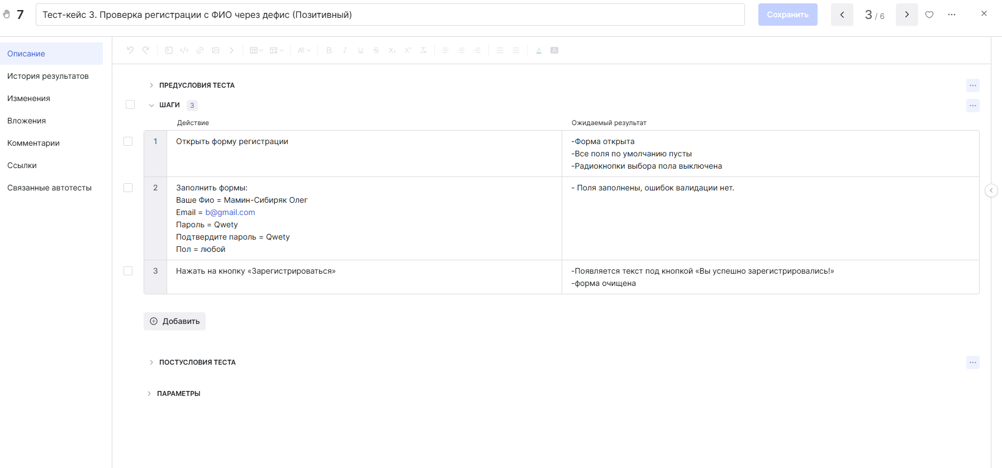
Рисунок 7 - Тест-кейс 3. Проверка регистрации с ФИО через дефис (Позитивный)
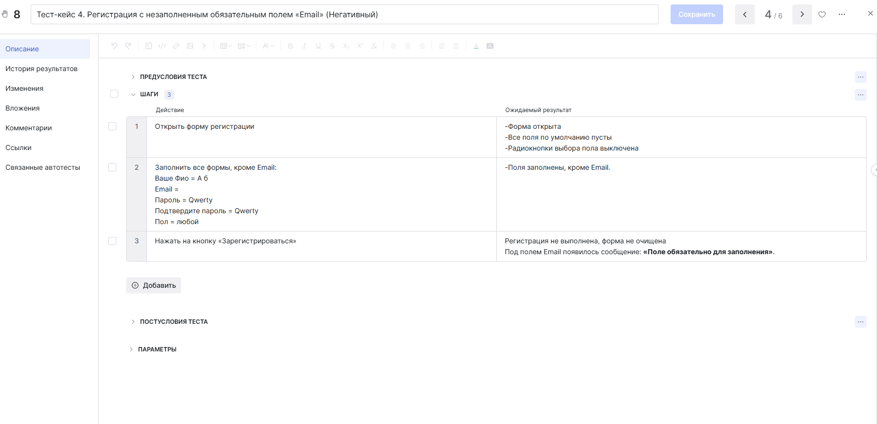
Рисунок 8 - Тест-кейс 4. Регистрация с незаполненным обязательным полем «Email» (Негативный)
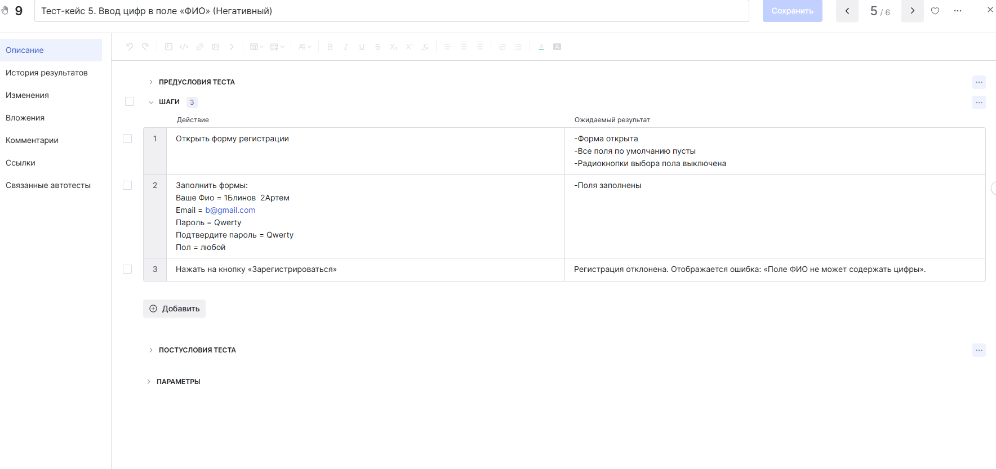
Рисунок 9 - Тест-кейс 5. Ввод цифр в поле «ФИО» (Негативный)
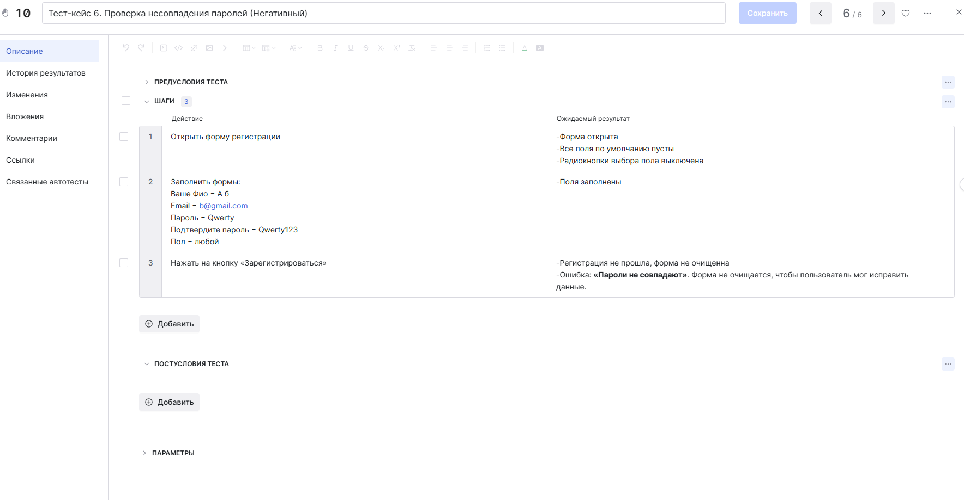
Рисунок 10 - Тест-кейс 6. Проверка несовпадения паролей (Негативный)

Метрики
- Функциональность:
Способность к взаимодействию — способность собирать данные о билетах с других сайтов для демпинга цен
Функциональная пригодность — программа выполняет все задачи и функции, прописанные в ранжированном списке.
Защищенность — наш сайт реализует шифрование персональных данных и платежной информации по протоколу HTTPS.

- Переносимость:
Адаптируемость — способность сайта сохранять стабильную работу и функциональность после переноса на новую серверную среду, быстро подстраиваться под изменённые условия без потери качества обслуживания пользователей. При открытии сайта на любом устройстве, например, на мобильном, сайт будет работать также быстро, а интерфейс будет удобен.
Удобство установки — наша площадка имеет возможность быстрой установки из магазина приложений на все устройства, а также возможность взаимодействия через веб-браузер.
Способность к сосуществованию — возможность ресурса конкретно взаимодействовать и делить ресурсы на сервере с другими проектами компании

- Производительность:
Временная эффективность — результаты поиска билетов по множественным авиакомпаниям загружаются не дольше 4-5 секунд.
Эффективность использования ресурсов — серверная часть проекта выдерживает увеличенные потоки людей в сезоны отпусков
Соответствие стандартам — сайт соответствует стандартам производительности, страницы быстро загружаются, реагируют на действия пользователя в течении 0,5 секунд

- Удобство использования:
Понятность — поля «Откуда» и «Куда», а также календарь. Пользователь сразу понимает включен ли багаж, глядя на иконки
Удобство обучения — наличие руководства оператора.
Удобство работы — сайт имеет удобные способы фильтрации билетов, есть возможность сохранения личных данных в заполненных формах, например, при заполнении личных данных при покупке билета.
- Надежность:
Зрелость — отсутствие частых сбоев в штатном режиме работы, сайт должен работать стабильно под нагрузкой, не выдавая критических ошибок при стандартных сценариях поиска и покупки билетов.

Способность к восстановлению — при поломках наш сайт ограничивает трафик к не основным функциям для пользователей включая “аварийный режим” чтобы сервер или тех. поддержка могли восстановить работу сайта

Соответствие стандартам — сайт соответствует стандартам надежности

- Удобство сопровождения:

Удобство изменений — предусмотрена система масштабирования для добавления новых авиакомпаний и способов оплаты.

Анализируемость — при отказах в покупке билетов должна быть предусмотрена автоматическая регистрация события с записью возможных причин проблемы в логе.

Удобство проверки — легкость внесения изменений в функционал (добавление новых авиакомпаний, изменение правил бронирования). Модульная архитектура кода для упрощения обновлений.
Персональная информация
Фамилия | Блинов
Имя | Артём
Отчество | Владимирович
I. Тестовое окружение
1.1 Аппаратное обеспечение
Процессор: | Intel(R) Core(TM) i5-8500 CPU @ 3.00GHz (6 CPUs), ~3.0GHz
Оперативная память: | 8192MB RAM
Модель монитора: | PHL 243V7
Тип подключения: | Displayport External
Режим экрана: | 1920 x 1080(p) (60.000Hz)
Видеокарта: | Intel(R) UHD Graphics 630
Изготовитель: | Intel Corporation
Тип: | Intel(R) UHD Graphics Family
Видеопамять: | 4144 MB
Версия драйвера: | 30.0.101.1340
Жесткий диск: | ADATA SX8200PNP TOSHIBA HDWD110
Буква диска: | C: D:
Объем: | 244.1 GB 953.9 GB
Свободный объем: | 35.0 GB 890.5 GB
1.2 Операционная система
Операционная система: | Windows 10 Pro
Разрядность: | 10.00.19041.5438 64bit Unicode
Версия: | 21H2
Сборка ОС: | 19044.1889
Версия Direct X: | DirectX 12
1.3 Интернет-соединение
Тип подключения к сети Интернет: | Проводное (Ethernet)
Скорость доступа к сети Интернет (Мб/сек): | 827.89
1.4 Дополнительное оборудование:

